1. **Η ΣYΜΜΑΧIΑ ΤΗΣ ΔΗΛΟY**

**Η ΣYΜΜΑΧIΑ ΟΡΓΑΝΟ ΤΗΣ ΑΘΗΝΑΪΚΗΣ ΗΓΕΜΟΝIΑΣ, σελ.69**

**Η οργάνωση της Συμμαχίας της Δήλου**

Μετά τη νίκη των Ελλήνων εναντίον των Περσών, οι πόλεις του Αιγαίου ζουν με τον τρόμο μιας νέας περσικής επίθεσης και αναζητούν στήριγμα. Έτσι, οι πόλεις του Αιγαίου πελάγους και των ιωνικών παραλίων συνάπτουν με την Αθήνα μία Συμμαχία με έδρα το νησί της Δήλου (**478 π.Χ.,** **Συμμαχία της Δήλου**).

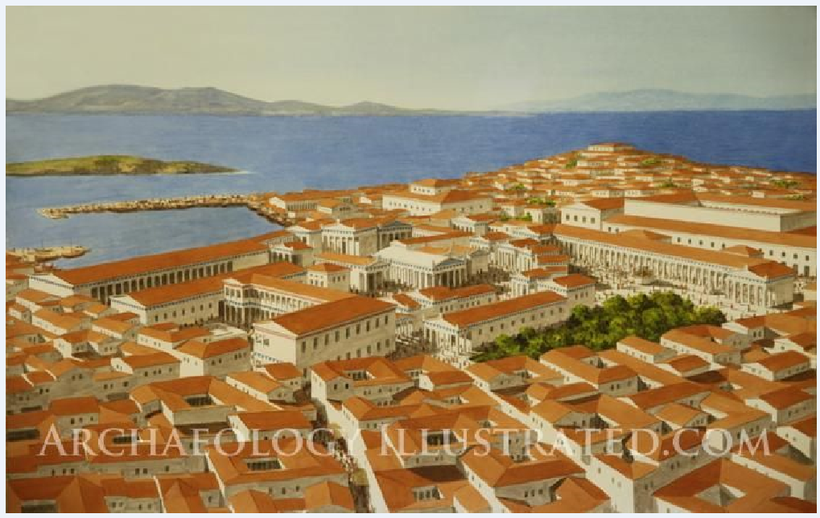

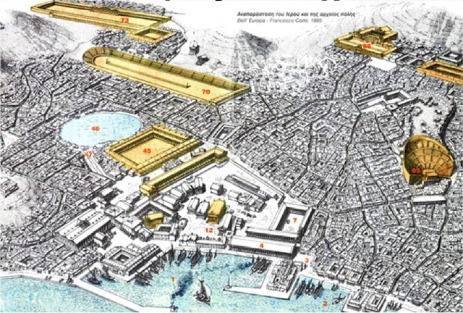

Η πόλη της Δήλου σε αναπαράσταση το 454 π.Χ ΠΗΓΗ: <https://ellinondiktyo.blogspot.com/>

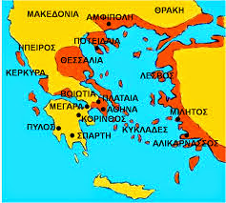

Η συμμαχία της Δήλου

Όλα τα μέλη της Συμμαχίας διαθέτουν από μία ψήφο στο συνέδριο, το οποίο γίνεται μία φορά τον χρόνο στη Δήλο. Οι πόλεις-μέλη της συμμαχίας είναι υποχρεωμένες κάθε χρόνο να πληρώνουν ένα χρηματικό ποσό ή να συνεισφέρουν με πλοία και άνδρες. Επίσης, δέκα Αθηναίοι, που ονομάζονται «**Ελληνοταμίαι»,** συγκεντρώνουν τα χρήματα, τα καταθέτουν στο κοινό ταμείο της Συμμαχίας στη Δήλο και, κάθε φορά που παρουσιάζεται ανάγκη, παίρνουν τα αναγκαία ποσά για τις δαπάνες της συντήρησης του στόλου. Ο Αριστείδης από την Αθήνα, πρώτος, καθορίζει το ποσό της εισφοράς για κάθε πόλη με τόσο δίκαιο τρόπο, ώστε οι σύμμαχοι τον ονομάζουν «τον δικαιότερο από όλους τους ανθρώπους».

Γύρω στο 470 π.Χ. οι πόλεις που συμμετέχουν στη Συμμαχία της Δήλου ανέρχονται σε 400.

Η αυτονομία των πόλεων είναι απόλυτα εγγυημένη.

**Η Συμμαχία γίνεται όργανο της αθηναϊκής επεκτατκότητας**

* Όμως, η Αθήνα, επειδή διαθέτει την ισχυρότερη ναυτική δύναμη, κυριαρχεί στη Συμμαχία. Η συμπεριφορά των Αθηναίων γίνεται με τον καιρό όλο και πιο αλαζονική, γι’ αυτό σε πολλές από τις πόλεις της Συμμαχίας αρχίζουν να εκδηλώνονται αντιδράσεις: δηλαδή κάποιες πόλεις, δυσαρεστημένες από τη συμπεριφορά των Αθηναίων, εξεγείρονται και ζητούν να αποχωρήσουν από τη Συμμαχία (π.χ. Νάξος, Θάσος). Η Αθήνα, όμως, καταπνίγει αυτές τις εξεγέρσεις πολύ βίαια.

Γίνεται πλέον φανερό ότι καμία πόλη δεν έχει τη δυνατότητα να αποχωρήσει από τη Συμμαχία χωρίς την άδεια των Αθηναίων, άρα η αυτονομία των πόλεων είναι ουσιαστικά ανύπαρκτη και η Συμμαχία της Δήλου έχει μετατραπεί σε **αθηναϊκή ηγεμονία.**

*Το 454 π.Χ. ο νέος ισχυρός άνδρας της Αθήνας, ο Περικλής, μεταφέρει το ταμείο της Συμμαχίας από τη Δήλο στην Ακρόπολη της Αθήνας.

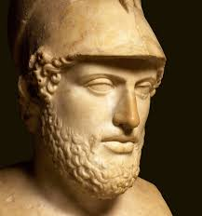

Περικλής

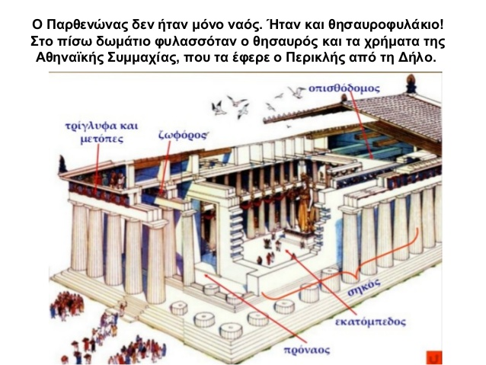

*Το συνέδριο των Συμμάχων δε συνέρχεται πια στη Δήλο, αλλά όλες οι αποφάσεις λαμβάνονται μόνο από την Αθήνα και ο φόρος κάθε πόλης ορίζεται από την αθηναϊκή Εκκλησία του Δήμου.

Μάλιστα, το 449 π.Χ. υπογράφεται ανάμεσα στην Αθήνα και τον Πέρση βασιλιά η  **Ειρήνη του Καλλία,** με την οποία τερματίζονται οι ελληνοπερσικοί πόλεμοι, άρα η Συμμαχία της Δήλου δεν έχει πια κανέναν λόγο ύπαρξης και κανονικά πρέπει να διαλυθεί. Όμως, συνεχίζει να υπάρχει, επειδή εξυπηρετεί τα συμφέροντα της Αθήνας.

Δείτε σε διαδραστικό χάρτη τις πόλεις-κράτη που ανήκαν στη Δηλιακή συμμαχία καθώς και τη σφαίρα επιρροής Αθηναίων και Σπαρτιατών 🡪 <http://photodentro.edu.gr/v/item/ds/8521/9160>

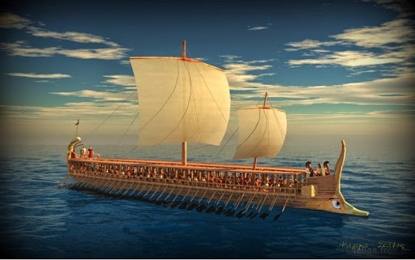

**Αθηναϊκή τριήρης**